ЛЬВІВСЬКИЙ НАЦІОНАЛЬНИЙ УНІВЕРСИТЕТ імені ІВАНА ФРАНКА Факультет прикладної математики та інформатики

**Лабораторна робота №7**

**«Комп’ютерні інформаційні мережі»**

Оцінка                          ⠀

Виконала:

студентка групи ПМі-33

**Лиско Оксана**

 Викладач:

**ас. Жировецький В.В.**

2022

**Тема:** Налаштування WiFi-маршрутизатора.

**Хід роботи**

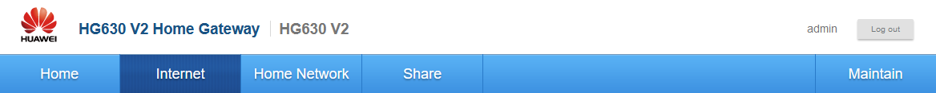

**Розділ “Internet”**

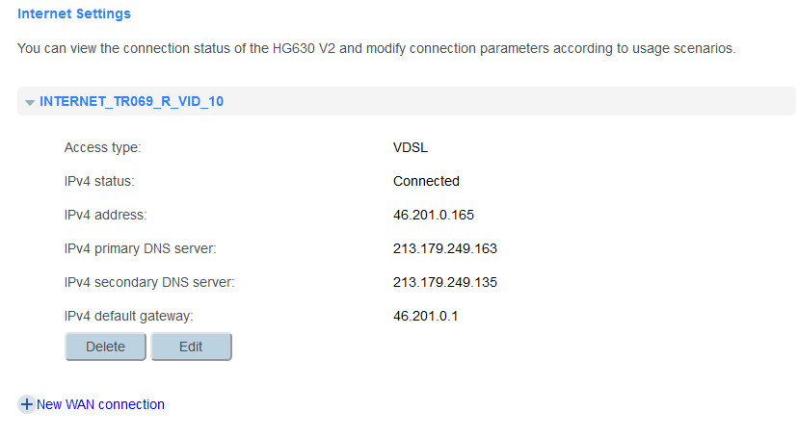

Internet settings - тут можна глянути статус з’єднання роутера і змінювати різноманітні параметри з’єднання:

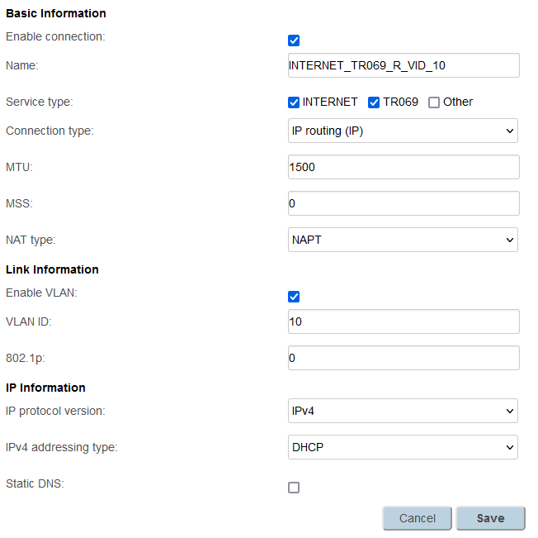

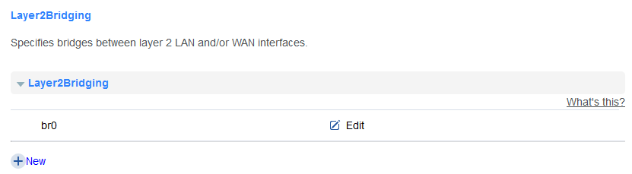

Layer2Bridging дозволяє одному фізичному та одному віртуальному адаптеру переходити у стан в якому вони отримують трафік, який не був призначений для їхньої адреси  
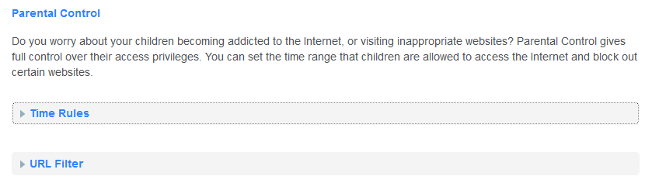

Батьківський контроль – можна встановлювати обмеження на час роботи роутера та фільтрувати певні URL посилання

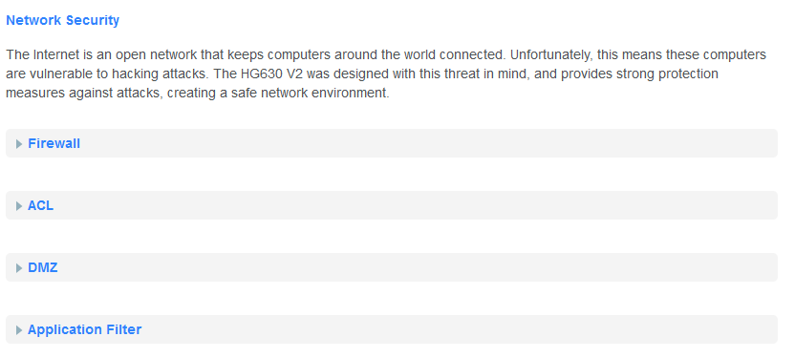

Налаштування фаєрволу (стіни між комп’ютером та інтернетом), якщо включений – усі дані спершу проходять через нього, тоді в ПК. ACL – дозволяє встановлювати правила для інших девайсів перед приєднанням до роутера. Коли включений DMZ комп’ютер, який позначений як DMZ хост стає відкритим для інтернету. Application filter логічно що фільтрує певні application services, щоб захистити ПК від атак.

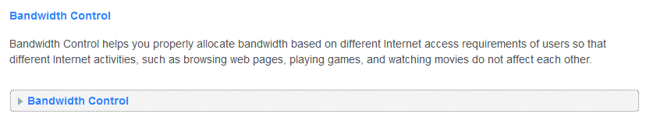

Можливість обмежити витрати швидкості інтернету між девайсами, відповідно їх пріоритету.

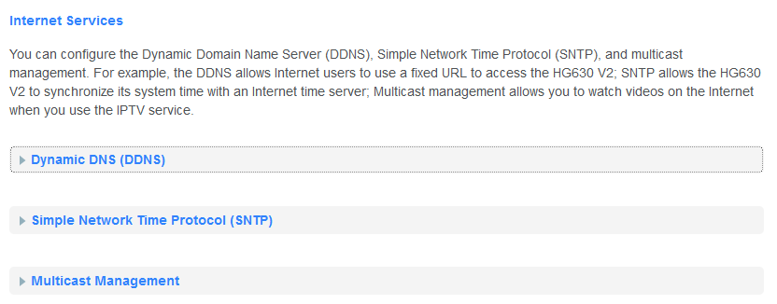

Налаштування DDNS (певний ПК отримє динамічну ІР адресу, яка надсилається в ДДНС сервер, який мапує оновлену ІР адресу до фіксованого доменного імені)  
SNTP синхронізує годинники комп’ютерів в інтернеті.

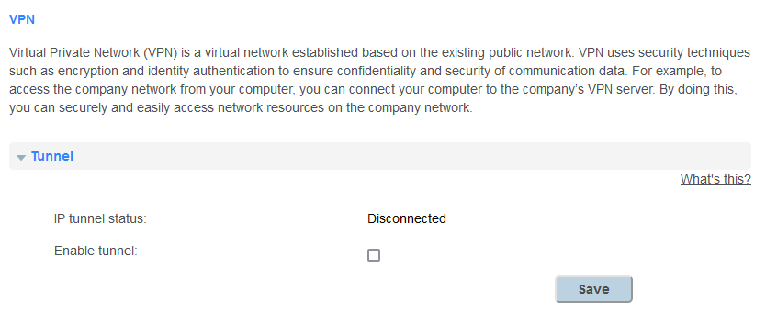Можливість підключити VPN. Безпека, тяжче знайти справжній ІР.

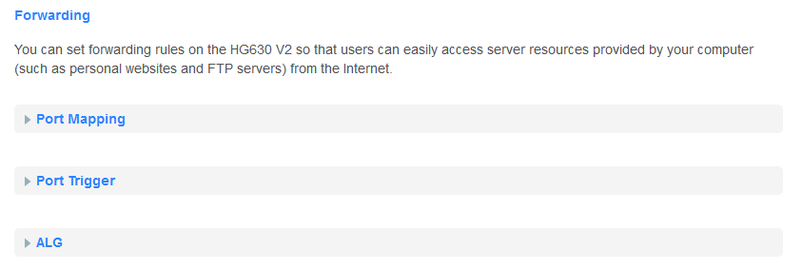

Port mapping прикріплює порт роутера використовуючи WAN IP адресу до LAN комп’ютера.

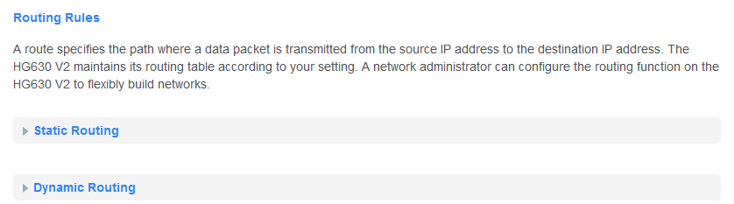

Static Routing вручну налаштовується адміністратором мережі. Після його налаштування роутер включає статичний шлях у його routing table і надсилає інформацію від source IP до destination IP через цей шлях.  
Dynamic Route генерується автоматично і оновлюється в реальному часі  
 **Розділ «Home Network»**

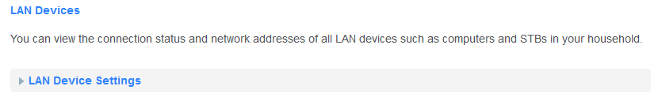  
Усі під’єднані девайси до мого роутера  
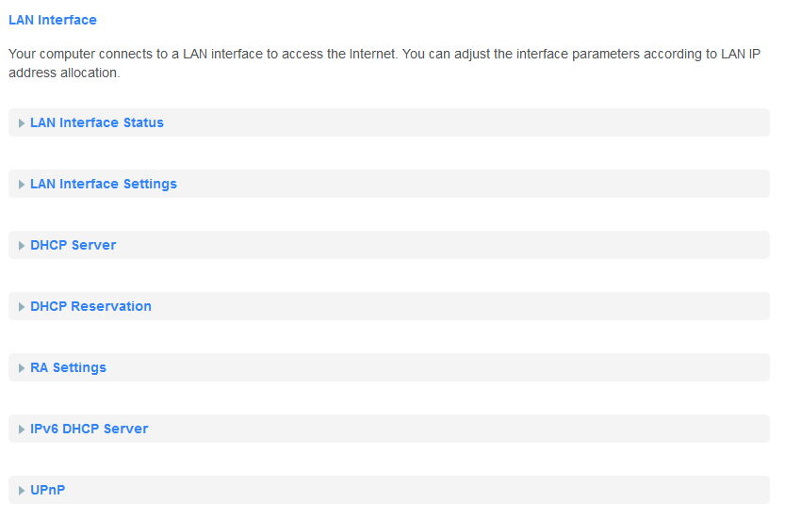Можливість налаштувати чи перевірити налаштунки LAN Interface який використовується для доступу в Інтернет

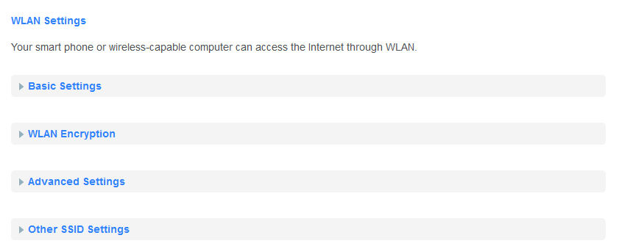

Безпровідні пристрої доступаються до Інтернету через WLAN. Ця вкладка містить різного роду налаштунки самого WLAN. Наступна містить налаштунки доступу до WLAN

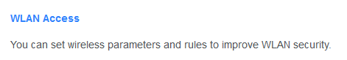

**Розділ «Sharing»**

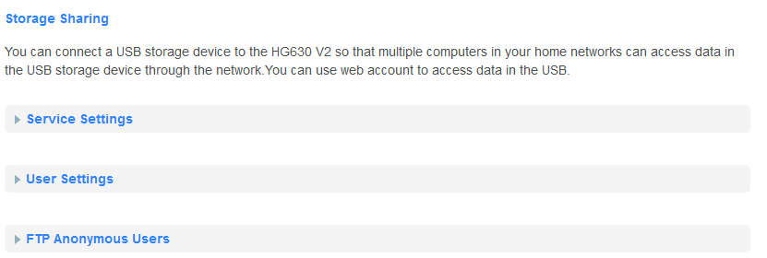

Можливість приєднати USB девайс до роутера, дані на якому будуть доступні усім приєднаним до роутера.

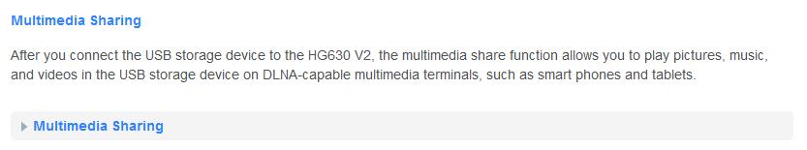

Після приєднання USB можна напряму грати музику, відео чи переглядати фото на цьому USB

Вкладка «Maintain»

Дозволяє контролювати усю інформацію про роутер, наглядати за логами, перезапускати роутер, проглядати статистику та решту системних речей

